Informēta piekrišana medicīniskas procedūras veikšanai (PD 1.1.)

Pacienta vārds, uzvārds: Jānis Jānis

Personas kods: 3xxxxx-xxxxx Procedūras Nr: 777777 (NVD)
Nozīmētā procedūra: Apakšējā endoskopija
Ārsts, kas veiks procedūru: Juris Saule
- Es apliecinu, ka man saprotamā valodā ir sniegta pietiekama, izsmeļoša un pilnībā saprotama informācija par nozīmētās medicīniskās procedūras būtību, norisi un nepieciešamību, par visiem ar to saistītajiem ierobežojumiem, riskiem un sarežģījumiem, kā arī papildus saistītā informācija par manu slimību (-ām), nozīmēto ārstēšanu, izmeklējumiem.
- Es apliecinu, ka regulāri apmeklēju citu ārstu (vai ārstus) attiecībā uz visiem citiem manas veselības un ārstēšanas jautājumiem, un es apņemos pēc nepieciešamības konsultēties ar šo (šiem) ārstu (-iem) jebkuru citu medicīnisku jautājumu gadījumos. Man ir izskaidrots un es saprotu, ka procedūras veikšana ir specializēts izmeklējums un ka to izpildošais ārsts nav mans ģimenes ārsts.
- Es piekrītu, ka man nozīmētās procedūras veikšanai izmantos nomierinošus, atsāpinošus medikamentus vai to kombinācijas, un narkozi (vispārējo anestēziju).
- Es pilnībā saprotu, apzinos un piekrītu, ka medikamentu ietekmes dēļ procedūras laikā es neko nejutīšu, gulēšu, neatcerēšos procedūras norisi un vairākas stundas pēc procedūras man var būt apreibuma sajūta un nāks miegs.
- Es saprotu un piekrītu, ka 12 (divpadsmit) stundas pēc procedūras veikšanas iespējamas ilgstošas medikamentu ietekmes dēļ es nedrīkstēšu patstāvīgi vadīt transporta līdzekli, vai veikt darbus, kuri var būt bīstami manai vai citu veselībai vai dzīvībai.
- Es saprotu, ka manās interesēs, lai neapdraudētu manu veselību un drošību, ir neatstāt GASTRO telpas bez GASTRO ārsta vai medicīnas māsas atļaujas, kā arī bez pavadītāja.
- Es apliecinu, ka esmu informēts/informēta, ka ļoti retos gadījumos ir iespējami sarežģījumi, tanī skaitā perforācija (plīsums) un asiņošana, kā arī par to, ka man ir jāvēršas pie ārsta gadījumos, ja man pēc procedūras būtu stipras sāpes vēderā, augsta temperatūra, drebuļi vai stipra asiņošana. Esmu informēts/informēta, ka ļoti retos gadījumos ir iespējama zobu trauma.
- Es saprotu, ka endoskopijas laikā konstatētais var būt par pamatu, lai ārsts pieņemtu lēmumu veikt papildu diagnostiskās vai ārstnieciskās manipulācijas, vai arī neveikt kādas konkrētas manipulācijas, kurām nav medicīnisko indikāciju. Piekrītu, ka ārsts profesionāli pieņem šādus lēmumus un ka šādai diagnostikai un / vai ārstniecībai nav nepieciešama mana papildu informētā piekrišana
- Es saprotu, ka nav absolūtas garantijas medicīnisko pasākumu veiksmīgam iznākumam. Rekomendētā procedūra ir pilnībā mana brīva izvēle.
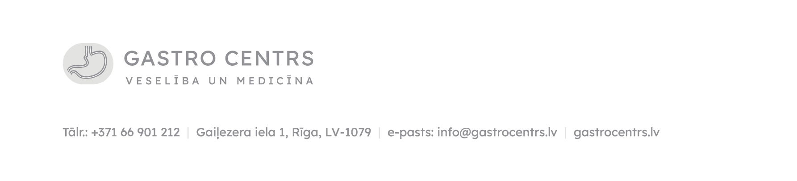
- Es piekrītu, ka pirms vai pēc procedūras veikšanas varu tikt ievietots/ievietota dienas stacionārā vai stacionārā, ja tas būs nepieciešams. Piekrītu manai izmeklēšanai un ārstēšanai augstāk norādītā ārsta vadībā un citu speciālistu iesaistīšanai manā izmeklēšanas un ārstēšanas procesā. Saprotu, ka papildu diagnostika, ārstēšana vai novērošana var radīt papildu izmaksas.
- Esmu informēts/informēta par Gremošanas slimību centra „GASTRO” ārstu konsultāciju, izmeklējumu, procedūru un operāciju cenām, un es apņemos veikt visus nepieciešamos maksājumus. Esmu informēts/informēta, ka gadījumos, kad nepieciešama papildu ārstēšana dienas stacionārā vai stacionārā vai papildu manipulācijas, man var būt jāveic papildu maksājumi par šo ārstēšanu; ar iespējamo izmaksu apmēru esmu iepazīstināts/iepazīstināta un tam piekrītu.
- Es apliecinu, ka nav nekādu man zināmu šķēršļu, ierobežojumu vai apgrūtinājumu man nozīmētās procedūras veikšanai. Es apliecinu, ka esmu ārstam sniedzis patiesas un pilnīgas manā rīcībā esošās ziņas par iepriekšējām slimībām, medikamentu nepanesamību un citiem jautājumiem, kas var būt nozīmīgi izmeklēšanai un ārstēšanai.
- Man ir zināms un es neiebilstu, ka endoskopiju telpās un pēc-procedūras telpās tiek veikta videonovērošana bez ieraksta, kura ir pieejama ārstniecības personām pacientu veselības stāvokļa un drošības kontrolei.
- Papildus informācija vai jautājumi:
_______________________________________________________________________
_______________________________________________________________________
_______________________________________________________________________
- Visa augstāk minētā informācija man tika detalizēti izskaidrota, man bija iespēja uzdot visus mani interesējošos jautājumus saistībā ar manu izmeklējumu un ārstēšanu, uz kuriem saņēmu izsmeļošas atbildes. Vairāk jautājumu man nav. Ar savu parakstu es apliecinu, ka visu iepriekš minēto es pilnībā apzinos, to esmu sapratis/sapratusi un rūpīgi apsvēris/apsvērusi, un brīvprātīgi piekrītu man nozīmētās medicīniskās procedūras veikšanai.
- Pēc medicīniskās procedūras veikšanas nepieciešamības gadījumā GASTRO ar mani var sazināties, izmantojot pacienta anketā norādīto kontaktinformāciju.
- Apspriešanā un informētās piekrišanas parakstīšanas laikā klāt bija:
Ārsts: , ____________ Juris Saule
Endoskopists
(gastrointestinālā endoskopija)

^{/specialitāte/} ^{/paraksts/} ^{/paraksta atšifrējums/}
Rīgā, 05.07.2025 15:27
Pacients _______________________ Jānis Jānis
^{/paraksts/} ^{/paraksta atšifrējums/}

